"המדרון החלקלק"- רמאויות קטנות
סדנת "זום" לתלמידים
פיתוח: מלי אליאס/ רשת דרכא

מטרת הסדנה:
* להבהיר שבעת קבלת החלטה על מעשה, על אדם לקחת בחשבון את תוצאות מעשיו
עבור עצמו ועבור אחרים.
* להביא למודעוּת שעבירה גוררת עבירה.
משך המפגש: 45 דקות

שלב א – אישי – שאלת סקר (3 דקות)
כל תלמיד יענה על שאלות הסקר באמצעות הזום או Mentimeter:
יצירת סקר בזום או יצירת סקר ב Mentimeter – המורה יציג את התוצאות.

האירועים | לא חמוּר | חמוּר | חמוּר מאוד
1.רמי 'סחב' כסף מהארנק של אימו כדי
לצאת לבילוי עם חבריו.
2.ורד 'סחבה' סבון קטן מתוך סל גדול
בחנות כל-בו.
3.תמר זייפה את חתימת ההורים על
אישור היעדרות מבית הספר.

4.רוני העתיק במבחן.

5.דני קטף פירות מפרדס בשעת טיול.

שלב ב – חלוקה לחדרים (10 דקות)
המורה תחלק את התלמידים לחמש קבוצות; כל קבוצה תקבל אירוע ושאלות מנחות. המורה תעביר לתלמידים מצגת שיתופית- האירוע/ השקף שכל קבוצה תקבל לדיון הוא לפי מספרה, למשל קבוצה מספר 1 תקבל את שקף מספר 1 וכך הלאה.

יתנהל דיון בקבוצה על האירוע – תוצאות המעשה לגבי הפרט ולגבי הכלל – על פי השאלות המופיעות בהמשך.
כל קבוצה תבחר נציג שיקפיד על עמידה בזמנים, ונציג נוסף, שידווח במליאה על התובנות שעלו בקבוצה בשיח על השלכות האירוע על הפרט ועל הכלל.
הכיתה תחולק לחדרים – הדרכה ליצירת חדרים בזום

האירועים | תוצאות המעשה לגבי הפרט | תוצאות המעשה לגבי הכלל
1.רמי 'סחב' כסף מהארנק של אמו כדי  לצאת לבילוי עם חבריו. | - כיצד ירגיש כל אחד  מהם בשעת המעשה?  - כיצד ירגיש כשייתפס?  - כיצד ירגיש כשייענש? | - מי נפגע ממעשה זה?  - על מי זה משפיע?  כיצד?  - מה היה קורה אילו  העלימו עין מן המעשה?  - מה היה קורה אילו כולם  היו נוהגים כך?
2.ורד 'סחבה' סבון קטן מתוך סל גדול
בחנות כל- בו.
3.תמר זייפה את חתימת ההורים על
אישור היעדרות מבית הספר.

4. דני קטף פירות מפרדס בשעת טיול.

5.רוני העתיק במבחן.

שלב ג – מליאה (20 דקות)
נציג מכל קבוצה יספר על האירוע שקיבלה קבוצתו ועל התובנות שעלו לגבי השלכות האירוע על הפרט ועל הכלל.
יתנהל שיח במליאה.
המורה יציג לתלמידים את השקף הבא ויבקש מהם לכתוב על הלוח השיתופי כיצד לדעתם העיקרון קשור לאירועים שדנו בהם. ניתן להשתמש ב- Padlet. הדרכה על הכלי Padlet
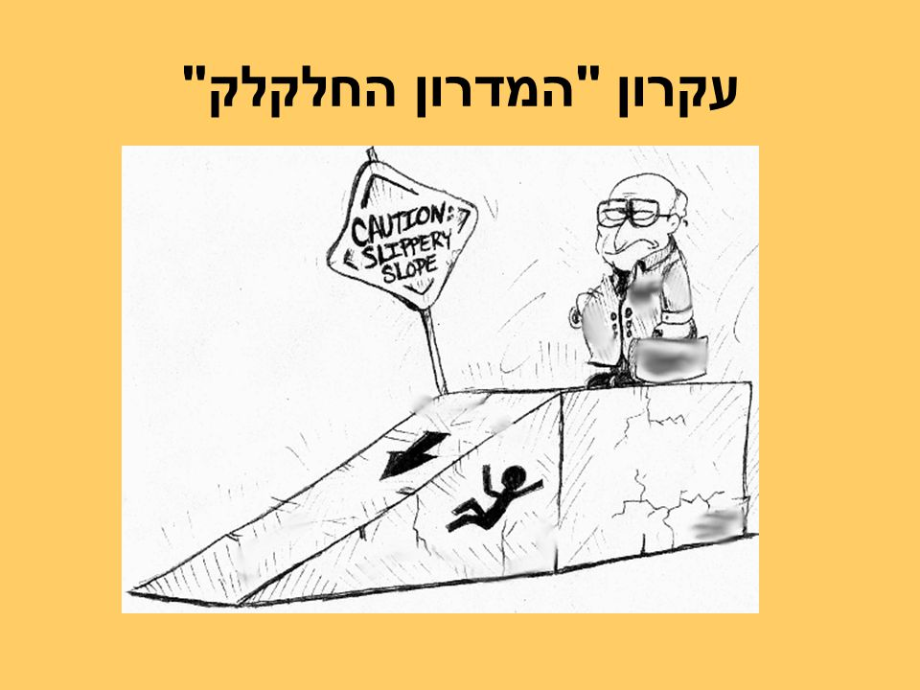

כך זה נראה ב- Padlet:
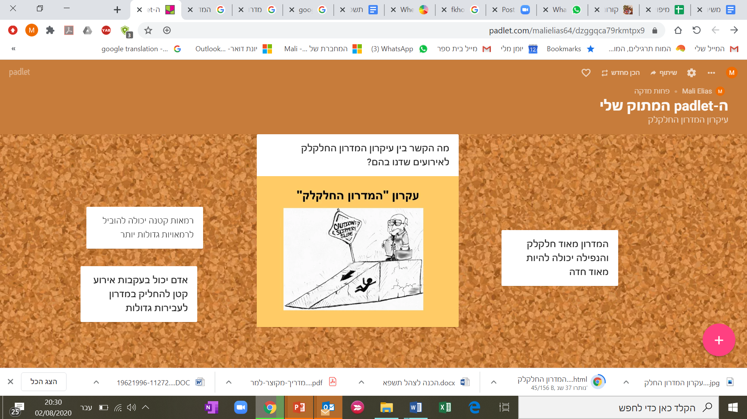

יתנהל שיח במליאה על תשובות התלמידים (10 דקות).
עיקרון "המדרון החלקלק", לפיו אם עשית מעשה אחד לא ישר, המעשה הבא יהיה גרוע יותר. כלומר, אם העתקת בבחינה, ואתה רואה הצלחה במעשיך וממשיך להעתיק, הדבר עלול להחמיר ולהידרדר, כי סביר להניח שהעתקה מוצלחת אשר לא מתגלה מעלה את הסבירות להתנהגות לא ישרה גם בעתיד.

לסיכום – המורה יבקש מהתלמידים לענות על שאלת סקר (2 דקות).
האם שינו את דעתם ביחס לחומרת האירועים בעקבות השיעור? 1. כן 2. לא
לחילופין, ניתן לשאול את אותה שאלת סקר גם בתחילת השיעור ולראות אם היו שינויים בתוצאות בין תחילת השיעור לבין סיומו.

